15 ноября 2017 года в рамках деловой программы XXII Межрегиональной агропромышленной выставки “ВОРОНЕЖАГРО 2017” состоится осенняя сессия МСФ - Межрегионального стратегического форума …



Анонсирует событие:
РЕШЕТНЯК Владимир Иванович
Директор ООО Агентство “Стратег”
Координатор Агропромышленного клуба “Земляне”

Позволю себе заметить, что осеннюю сессию МСФ предваряет целая серия публикаций по зерновой тематике и для предметности анонса события, мы предложим ссылки на наиболее резонансные материалы.

Но буквально на днях СМИ запестрили видеосюжетами и новостями по тематике “зернового потопа” и один из видеосюжетов стоит представить в качестве повода для дискуссий в части ОЦЕНКИ и ПРОГНОЗЫ.

ПОДДЕРЖКА ИЛИ ПОДНОЖКА?! – Зерновой потоп в Сибири
https://youtu.be/bzaF4Q8L2vE
К сожалению, я вынужден констатировать, что эта ситуация была предсказуема год назад, когда наша модель объёмно - ценового планирования подала красный сигнал, участникам клубного сообщества “Землян” тактику реализации прошлогоднего урожая пришлось ускорять и на текущий сезон планы корректировать.

Чтобы не ходить вокруг да около я представлю выборки из ценовых моделей агентства “Стратег”, где ценовые прогнозы и факты сопоставляются за первую треть сезона в рублёвом измерении по пяти товарным позициям: усреднённому индексу EXW Европейская часть России и трём ключевым регионам - продуцентам зерновых по левую сторону карты России. К сожалению, для правосторонних регионов мы прогноз не выводили, поскольку на Азиатской части России деловых партнёров никак нет, а на нет и суда нет, но это дело поправимое и чтобы по Уралу и Сибири аналогичные форматы восполнить, нам достаточно выкроить полдня времени.

К осенней сессии МСФ мы исправим это упущение, а пока обратите внимание на четыре выборки:

Таблицы 1 - 2. Оценка отклонений прогнозных и фактических цен зерна за июль - октябрь 2017 года *
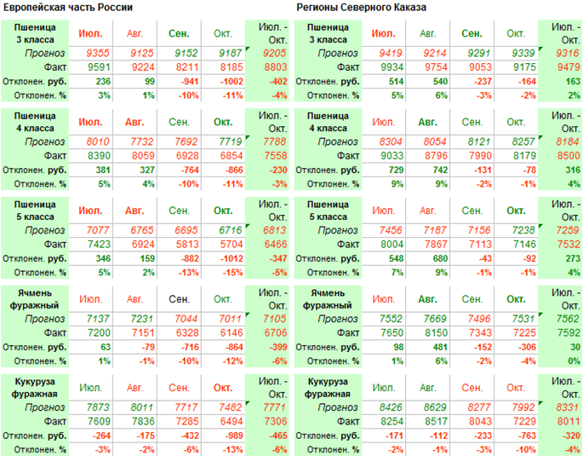
* - прогнозы комплексной модели агентства “Стратег”, факты рассчитаны по данным “ПроЗерно”

Таблицы 3 - 4. Оценка отклонений прогнозных и фактических цен зерна за июль - октябрь 2017 года *
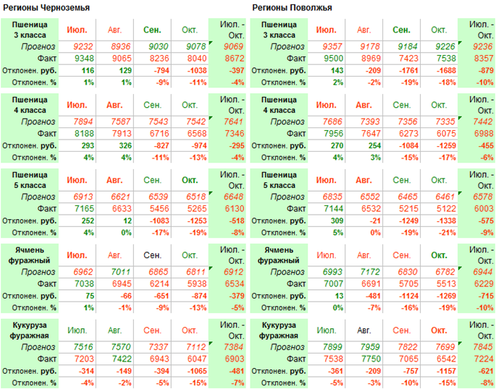
* - прогнозы комплексной модели агентства “Стратег”, факты рассчитаны по данным “ПроЗерно”

Прогнозы мы не корректировали с момента формирования от фактических июньских данных, и подчеркну, что ценовые индексы “ПроЗерно” рассчитывает с учётом НДС 10%. Переводить рублёвые измерения в доллары я считаю излишним, поскольку отклонения валютного курса рубля несущественны, а векторы флуктуаций курса выше / ниже предыдущего периода (месяца) совпали один в один. Поэтому для наглядности представлю нашу модельную выборку за первую треть зернового сезона и продолжу мысль по рублёвым отклонениям.
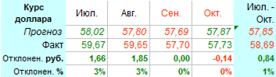
Так вот, следует признать, что июльский всплеск внутренних цен зерна наша модель не предвидела, а оживил цены “спекулятивный выстрел” на Чикагской бирже. Припозднившаяся уборка тоже внесла свою лепту, однако в августе рекордные виды на урожай сбили эту волну, а вслед за этим последовал ценовой отлив.

При этом цены зерна на Северном Кавказе завершили первую треть сезона с минимальными отклонениями от прогнозных ожиданий, а регионы Черноземья и Поволжья в буквальном смысле провалились по ряду причин и эти причины лишь отчасти можно оправдать давлением рекордного урожая. На самом деле “медвежьи услуги” хлеборобам оказали факторы близорукости, которые в деталях и подробностях рассмотрим в рамках форума, а чтобы разговор был предметным, подогрею тематику для дискуссий “провокационным сюжетом”.

27 октября 2017 года
ОЧЕВИДНАЯ НЕВЕРОЯТНОСТЬ - Дефицит хлеба при рекордном урожае
https://youtu.be/1JJuxM7MdXc
Думаю, уместным анонсом для тематического блока СТРАТЕГИЯ и ТАКТИКА послужит подача Минсельхоза и сошлюсь на авторитетную постановку задач профильного министерства с ремаркой “отлить в граните”.

09 ноября 2017 года
Развитие АПК должно строиться на долгосрочном прогнозировании
http://kvedomosti.ru/news/razvitie-apk-dolzhno-stroitsya-na-dolgosrochnom-prognozirovanii.html
“Наша задача - быстро реагировать на изменения рынка. Для этого необходимо оперировать точными цифрами, прогнозами и реальной оценкой эффективности каждого региона, - отметил первый заместитель министра. - Мы планируем и дальше увеличивать урожай и наращивать производство, а значит, должны владеть инструментами для управления этими процессами”.
Уже сейчас в Аналитическом центре Минсельхоза России созданы все условия для перехода
на модельную систему прогнозирования развития. Это позволит в 2018 году вывести
системное прогнозирование АПК на новый качественный уровень.

Откровенно говоря, я этот гранит грызу почитай двенадцать лет с самого рождения агентства “Стратег”, а коль скоро в аналитическом центре Минсельхоза России созданы все условия для перехода на модельную систему прогнозирования почту за честь пригласить коллегу - координатора центра на зимнюю сессию МСФ в Воронеж на предмет обмена опытом. Глядишь, и ценовое пари заключим на пару - тройку ходов в смысле годов вперёд для пользы общего дела. Потому как вслепую на статус ведущей аграрной державы не с руки замахиваться, а пока стратегическое планирование лишь в теории муссируется на все лады. Толку от долгосрочных стратегий, концепций и программ развития как с мужа козы молока и регулирование отечественного АПК никак не снимут с ручника и заднего привода, когда изменения рынка не на опережение, а “задним умом” догоняются.

Для тематического блока ТЕОРИЯ и ПРАКТИКА мы планируем представить протоколы полевых испытаний по направлению оптимизация затрат, повышение количества и качества урожая, которое взяли на вооружение на прошлогодней зимней сессии МСФ. В текущем сезоне аграрии на собственном кармане почувствовали, какова цена качества зерна и позволю себе заметить, что разница между пшеницей 3 и 5 класса следующая:
Северный Кавказ: 9479 - 7532 = +1947 руб. на тонне
Черноземье: 8672 - 6130 = +2542 руб. на тонне
Поволжье: 8357 - 6003 = +2354 руб. на тонне

Эти оценки рассчитаны по ценовым индексам “ПроЗерно”, пересчитать эти плюсики на гектар по урожайности пшеницы аграриям не составит труда, и думаю, такие плюсы заслуживают внимания. Со своей стороны мы на системе питания растений полевые испытания акцентировали. Эти полевые испытания “соображали на троих” ООО ТД “Золотой Колос”, ООО “МТС Агросервис”, ООО Агентство “Стратег”. На форуме представим протокол и для пущей интриги уполномочен заявить, что по озимой пшенице урожайность +0,4 тонны, по белку +1,5%, а по доходу +2714 руб. на гектаре и смею полагать, что это весомее “беспрецедентной” господдержки.

Наконец по поводу ХАРТИИ О ЗЕРНЕ позвольте объясниться. Декларацию солидарности мы в начале ноября озвучили с прицелом обосновать и обобщить интересы аграриев в сферах ценообразования, финансирования и стратегического планирования отечественного АПК на примерах аграрной политики Индии, Китая, Германии, а по сути, это средство приземления необоснованных амбиций и отрезвления эйфории популизма.

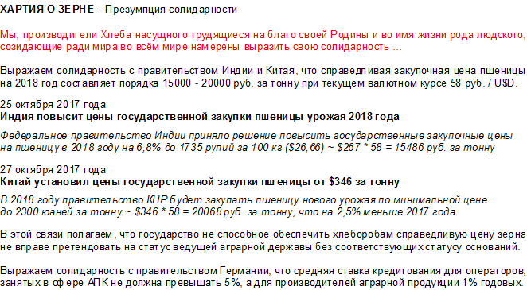
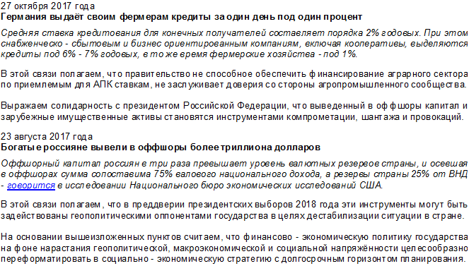

Вторую часть меморандума: Презумпцию справедливости логично по итогам осенней сессии сформулировать “коллективным разумом” участников форума и взбодрить агропромышленное сообщество трезвыми оценками, пока ретивые популисты упиваются рекордным урожаем, а прагматичные американцы им “подливают”.

12 ноября 2017 года
WSJ: рекордный урожай пшеницы в России угрожает американским фермерам
https://ria.ru/economy/20171112/1508652128.html

Не хочу никого обидеть, но американские фермеры под чутким руководством Минсельхоза США за два захода в смысле года посевные площади под пшеницей сократили на ~ 20% в пользу сои и хлопка, уступив арену для “пирровой победы” на ценовых минимумах неискушённым в долгосрочной стратегии игрокам в дурака.

Сдаётся мне, эта тема обострится к зимней сессии МСФ и будет впору “ставки на отставки” принимать, так что поверхностно информированным оптимистам - популистам уместно президентский анекдот напомнить:

- О доме надо думать, о доме …

Что же касается осенней сессии МСФ, ориентировочное начало мероприятия 13:00, 15 ноября 2017 года, вход свободный, адрес известный: город Воронеж, ул. Тимирязева 13А, Экспоцентр ВГАУ. Будем рады встретиться с соратниками и единомышленниками на площадке Межрегиональной выставки “ВОРОНЕЖАГРО 2017”.

Контакты организаторов форума:

Интернет - ресурс: http://agroprom.club
Телефоны: +7 - 4723 - 440 383, +7 - 910 - 2252156
Электронная почта: strateg@belnet.ru, agropromclub@mail.ru

Информация к размышлению:

НА ВОЙНЕ КАК НА ВОЙНЕ – Хартия о зерне
http://zerno.avs.ru/analyt/articles/1328.html

АНТИНАУЧНАЯ ФАНТАСТИКА – Двойные стандарты цен минеральных удобрений
http://www.zerno.avs.ru/news/70334.html

